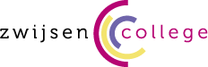

Zwijsen College

Vakkeninformatie bovenbouw
havo
2022-2023

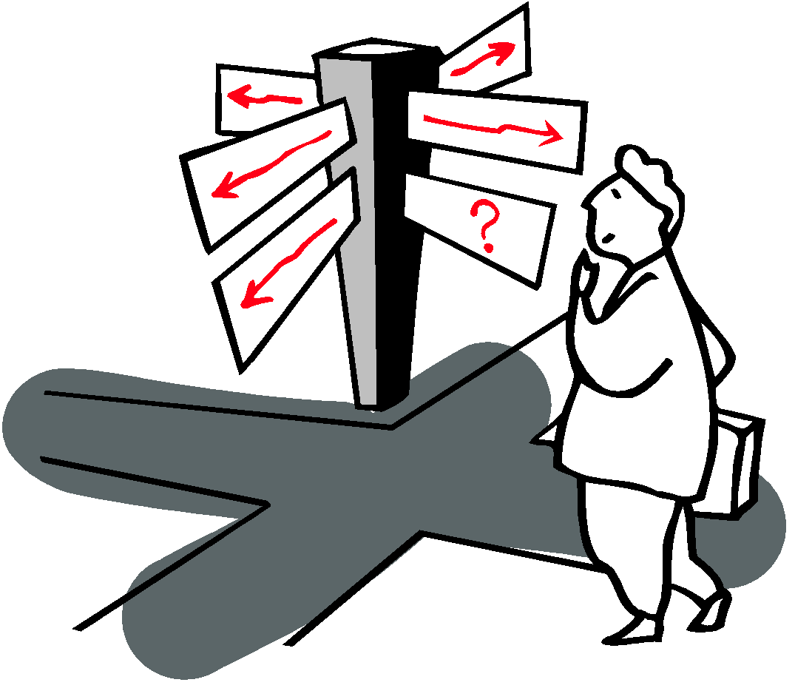

Inhoudsopgave vakkeninformatie bovenbouw havo 2022-2023

Inleiding

1. Profielkeuze

2. Programma van Toetsing en Afsluiting (PTA), Schoolexamen (SE) en Centraal Examen (CE)

3. Informatie vakken Havo

- Aardrijkskunde
- Bedrijfseconomie
3. Biologie
4. Bewegen Sport en Maatschappij (BSM)
5. Culturele Kunstzinnige Vorming (CKV) algemeen
6. Duits
7. Economie
8. Engels
9. Frans
10. Geschiedenis
11. Informatica
12. Kunst Algemeen (KUA)
13. Kunst Beeldende Vormgeving (KBV)
14. Levensbeschouwing (LB)
15. Lichamelijke Opvoeding (LO)
16. Loopbaanoriëntatie en begeleiding (LOB)
17. Maatschappijleer
18. Maatschappijwetenschappen
19. Natuurkunde
20. Nederlands
21. Scheikunde
22. Wiskunde A en B

Inleiding

Bij de overgang van havo 3 naar havo 4 ga je naar de bovenbouw. In de onderbouw heb je een groot aantal vakken gevolgd. Nu ga je een profiel kiezen, waarmee je de bovenbouw ingaat. Je gaat beginnen met je examenperiode. Havo. Hieronder wordt ingegaan op de profielkeuze en de opzet van het examen.

1. Profielkeuze

Wat is een profiel?
Een profiel is een combinatie van een aantal vakken die samen een profiel (richting) tot uitdrukking brengen. Elk profiel heeft verplichte vakken, profielvakken en vrije keuzevakken. De verplichte vakken en een deel van de profielvakken worden landelijk vastgesteld. De school maakt de keuze voor een deel van de profielvakken en het vrije deel. Dit deel is dus per school anders. Je start met je profiel in havo 4. Havo 4 en havo 5 vormen samen de bovenbouw: het examenprogramma begint al direct in klas 4.

Welke profielen zijn er?
Landelijk is er afgesproken dat er voor de havo vier profielen zijn.
- Cultuur en Maatschappij (C&M)
- Economie en Maatschappij (E&M)
- Natuur en Gezondheid (N&G)
- Natuur en Techniek (N&T)

Hoe maak je een profielkeuze?
Je moet binnenkort een profielkeuze maken. In het eerste halfjaar heb je gewerkt uit het werkboek ‘Profielwijzer’ om erachter te komen welk profiel het beste bij je past.
Naast het doornemen van de Profielwijzer en dit informatieboekje kun je ook de volgende stappen ondernemen om erachter te komen welk profiel het beste bij je past:

- Je rapport kritisch bekijken. Waar ben ik goed in?
- Nagaan: Wat vind ik leuk?
- Advies aan je leraren vragen.
- Deelnemen aan de vakkenvoorlichting (in december voor alle leerlingen).
- Kijken naar verschillende vervolgstudies en welk profiel je hiervoor nodig hebt

Rapport kritisch bekijken
Het rapport is een overzicht van vakken en de daarvoor behaalde resultaten in de vorm van een cijfer. Als je weet hoe je cijfer tot stand is gekomen, ga je jezelf een aantal vragen stellen. Ben je goed in dit vak? Ga je dit vak voor je profiel kiezen? Heb je dit vak voor je vervolgstudie nodig?

Advies aan je leraren vragen
Op het derde rapport geeft iedere leraar een advies. Dit advies bestaat uit een cijfercode, waarmee hij/zij oordeelt over de haalbaarheid van dat vak voor jou op havo niveau. Je krijgt dus voor alle vakken een advies. Voor wiskunde B moet je afgerond een 7 staan, wil je dit vak kunnen kiezen.

De cijfercode die door je leraar gehanteerd wordt, is:
o 1 Positief
o 2 Twijfel
o 3 Negatief.

Overzicht van alle vakken
In dit overzicht vind je informatie over de afzonderlijke vakken. Elke leraar heeft over zijn/haar vak een aantal vragen beantwoord en in een verslag weergegeven. Je kunt dan bepalen of een vak bij je past of nodig is voor een vervolgopleiding.
De vragen die besproken zijn:

- In welk profiel/profielen komt het vak voor? (Wel of niet verplicht).
- Welke onderwerpen kent het vak? (Waar gaat het over?)
- Welke vaardigheden komen aan de orde? (Wat moet je kunnen?)
- Wat is het grote verschil met het vak zoals je het kende in de derde klas?
- Doet het vak mee met het Centraal Examen?
- Wat voor een soort (praktische) opdrachten kun je verwachten?
- Voor welke vervolgopleiding is het vak handig/vereist?
- a. Wat vinden de leerlingen moeilijke dingen van het vak?
b. Wat vinden de leerlingen de leuke dingen van het vak?

Vervolgstudies
Het is handig als je al weet welke vervolgstudie je wilt gaan doen. De realiteit is dat de meeste leerlingen dit nog niet weten. Wel weten ze in welke sector ze interesse hebben, zoals techniek, gezondheidszorg, kunst, economie, natuur, sociaal. Bij het bepalen van je profiel is het handig om alvast rekening te houden met de toekomstige sector. Deze eisen kan je vinden door het hulpmiddel in te vullen op https://www.studiekeuze123.nl/van-profiel-naar-studie

Hulp nodig?
Bedenk dit jaar heel goed dat het kiezen van een profiel voor de komende twee jaren is en dat in de vierde klas switchen niet mogelijk is. Bekijk ook heel goed welke opleidingen te kiezen zijn met jouw profiel en welke je mogelijk uitsluit.

Als je nog vragen hebt, aarzel dan niet om daarmee naar je vak-leraar of mentor gaan. Veel succes met het maken van jouw profielkeuze!

Decaan Mevr. R. van Gemert

2. Programma van Toetsing en Afsluiting (PTA),
SchoolExamen (SE) en Centraal Examen (CE).

Wat is het PTA?
Het examenprogramma met alle toetsen (mondelinge, schriftelijke en praktische opdrachten) ligt vast in een document. Dit is het PTA, het Programma van Toetsing en Afsluiting. Daarin staat precies beschreven hoeveel toetsen je krijgt voor een vak en hoe zwaar ze meetellen. Het SchoolExamenprogramma staat erin, maar ook de Centrale Examens.

Wat is het Schoolexamen (SE)?
In havo 4 krijg je toetsen voor de vakken die je kiest in je profiel. Voor sommige vakken tellen alle toetsen en praktische opdrachten die je maakt mee voor je schoolexamencijfer (SE). Dit cijfer neem je mee naar havo 5. Er zijn ook vakken die werken met overgangstoetsen; d.w.z. dat de cijfers van deze toetsen meetellen voor de overgang naar havo 5, maar daarna wegvallen en niet meetellen voor je schoolexamencijfer. In havo 5 zijn er vakken die je afsluit met een schoolexamen (SE) en vakken die afsluiten met een centraal examen (CE). Per vak staat beschreven of dit een SE of CE is.

Wat is het Centraal Examen (CE)?
Een aantal vakken doet mee aan het CE. In mei/juni vindt er een landelijk Centraal Examen plaats. Vakken als Nederlands, Engels en Frans doen mee met een schriftelijk landelijk examen. Dit is voor alle havisten op hetzelfde moment. De examenstof die getoetst wordt, is vooraf bekendgemaakt en staat ook in het PTA. Het grote verschil met het andere examenonderdeel is dat een landelijke organisatie (CITO) het examen maakt en niet de school.

Wij adviseren je de onderstaand informatie “Vakkeninformatie bovenbouw havo 2022-2022”, samen met je ouder(s)/verzorger(s), goed door te nemen. Samen met de informatie die je hebt uit de lessen studiekeuzebegeleiding (tijdens de mentorles), de adviezen van je leraren en je rapport zal dit voldoende informatie geven om een goede profielkeuze te kunnen maken.
INFORMATIE VAKKEN - HAVO

1. Vak: Aardrijkskunde
In welk profiel of welke profielen komt het vak voor?
Cultuur & Maatschappij, Economie & Maatschappij en Natuur & Gezondheid

Welke onderwerpen kent het vak? Waar gaat het over?
Met aardrijkskunde leer je over allerlei belangrijke onderwerpen uit alle delen van de wereld.
Hier zie je zes dimensies/invalshoeken van waaruit je vraagstukken bij aardrijkskunde kunt bekijken. Centraal staat de relatie tussen mens en aarde.

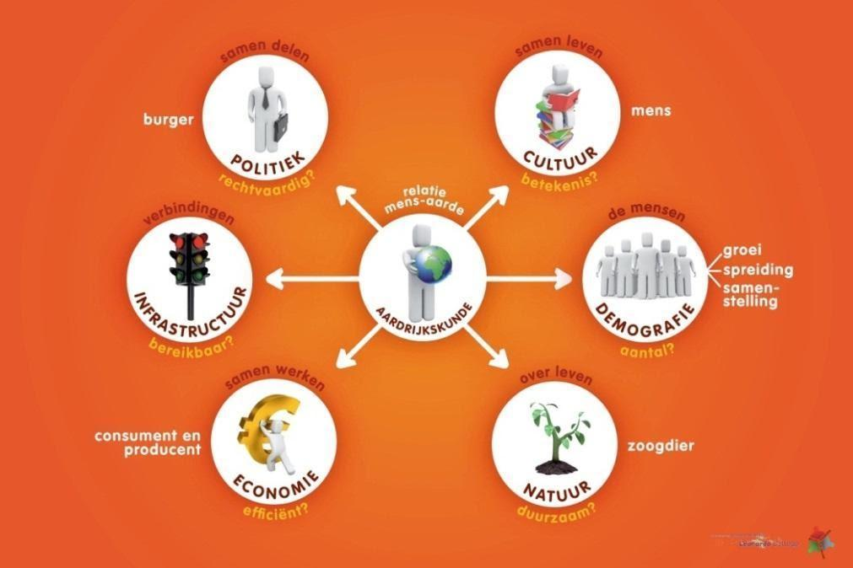

De stof is verdeeld over vier onderwerpen:
- Wereld. Je leert over samenhang en verschillen in de wereld, over globalisering en de gevolgen van economische en culturele globalisering voor de bevolking in bijv. Groot-Brittannië en India. Is de ongelijkheid in de wereld op te lossen?
- Aarde. Je verdiept je in platentektoniek, vulkanisme, gebergtevorming en aardbevingen, en in klimaatgebieden en landschapszones. De natuurlijke landschappen en de daarbij horende gevaren in het Middellandse Zeegebied en de VS komen ook aan bod. In het schema zie je dat je bij aardrijkskunde de samenhang ontdekt binnen het landschap.
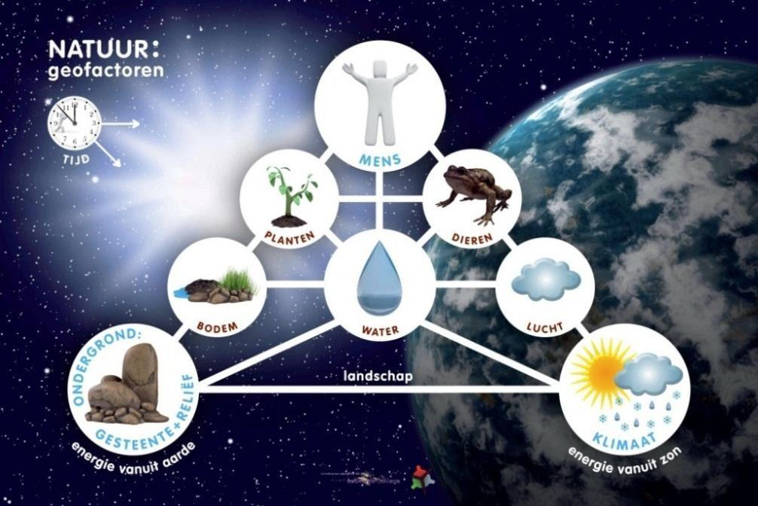

- Ontwikkelingsland. Je maakt kennis met het land Brazilië: naast klimaten, landschappen en natuurlijke hulpbronnen, leer je de economie, de bevolking, migratie en verstedelijking kennen. Ook gaan we in op de positie van Brazilië binnen Zuid-Amerika en in de wereld. .
- Nederland. Belangrijk zijn de actuele vraagstukken: overstromingen, waterproblemen en (inter)nationaal waterbeleid aan de ene kant en leefbaarheid van grote steden en het verbeteren daarvan aan de andere kant. Zo laat het onderstaande schema over ruimtegebruik de keuzemogelijkheden zien bij de inrichting van een gebied.

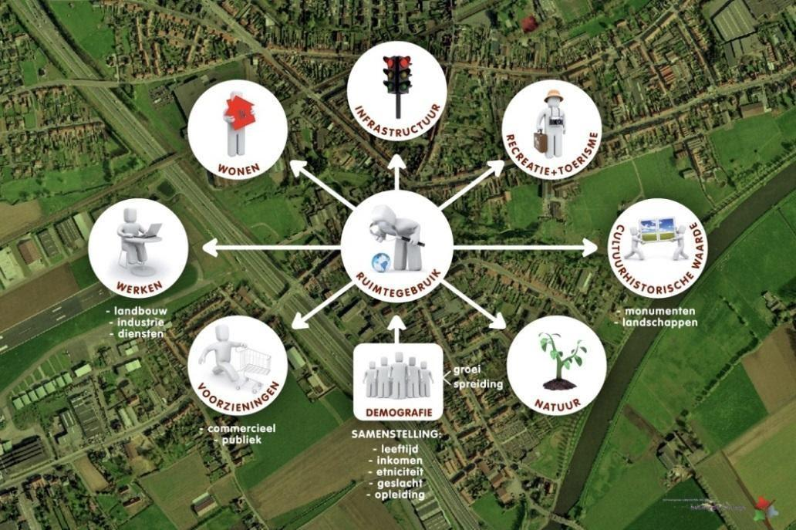

Welke vaardigheden komen aan de orde? (Wat moet je kunnen?)
De vaardigheden die je voor aardrijkskunde nodig hebt, zijn:
- Teksten goed kunnen lezen: het gaat om hoofdzaken, die je uit de stof kunt halen door het maken van samenvattingen. Om je hierbij te begeleiden krijg je van je leraar tips ter verbetering en samenvattingen van de stof.
- Begrippen komen veel voor: veel begrippen uit de onderbouw kom je nu weer tegen.
- Bronnen zijn heel belangrijk: zoals kaarten uit de Grote Bosatlas, cijfers in tabellen of grafieken, teksten uit kranten of van internet, enz.
- Het nieuws volgen op TV, internet, via kranten of tijdschriften.
- Verbanden kunnen leggen: het gaat om oorzaken en gevolgen. Bijv. binnen en tussen thema’s let je op de spreiding van, de samenhang tussen, de verschillen in en stromen van het onderwerp. Je onderzoekt wie betrokken is en welke belangen zij hebben, en dat op verschillende schaalniveaus.

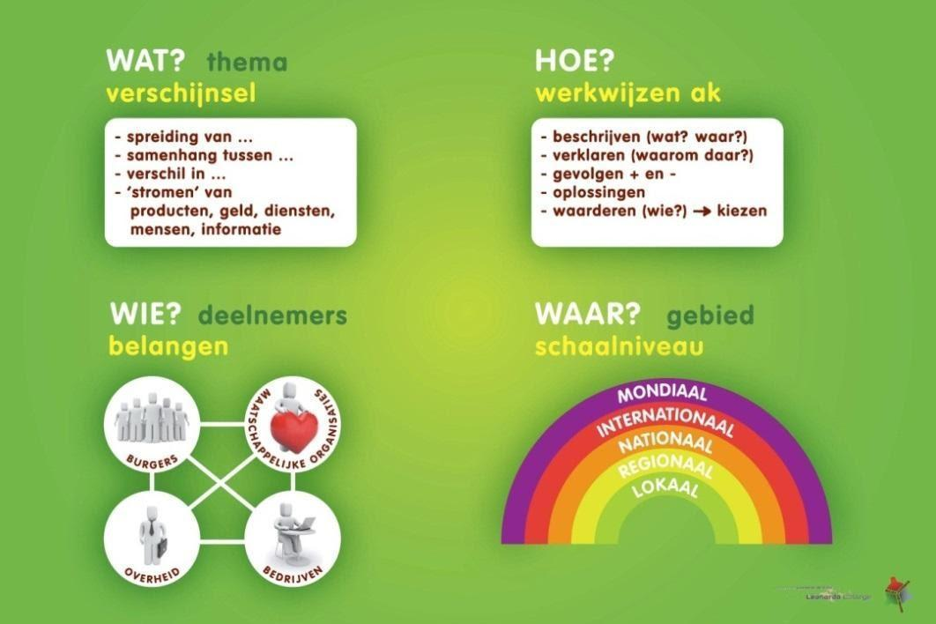

Wat is het grote verschil met aardrijkskunde, zoals je het kende in de derde klas?
Je bouwt verder op wat je in de onderbouw leerde bij aardrijkskunde.
Op school en thuis werk je behalve in het leeropdrachten boek ook op de computer. Met het digitale materiaal kun je oefenen, jezelf verdiepen in de stof en je toetsen voorbereiden.
Er wordt in de bovenbouw vooral meer gevraagd van de zelfstandigheid van de leerlingen. De hoeveelheden stof voor een toets zijn groter en er zijn geen kleine schriftelijke overhoringen meer. Je moet heel goed plannen; d.w.z. op tijd beginnen!

Doet het vak mee met het centraal examen?
Ja, er zijn voor aardrijkskunde schoolexamens en havo 5 sluit je af met een centraal examen.

Wat voor soort (praktische) opdrachten kun je verwachten?
In havo 4 maak je een praktische opdracht die gaat over de excursie naar de haven in Rotterdam en over een grensgebied.
In havo 5 maak je een praktische opdracht die gaat over de excursie naar Nijmegen.

Voor welke vervolgopleidingen is het vak handig/vereist?
Aardrijkskunde is heel belangrijk en nuttig voor je algemene ontwikkeling. Het opent je wereld en is een schatkist voor eigentijdse algemene ontwikkeling!
Het geeft je een stevige basis en is gewenst bij veel maatschappijstudies, zoals:
- Klimaatonderzoek, meteorologie, seismologie, hydrografie
- Bodemonderzoek, delfstofwinning, energie
- Weg- en waterbouw
- Landbouw, milieukunde
- Water-, natuur- en landschapsbeheer
- Hulpverlening
- Verkeer- en transportsector
- Makelaardij, ruimtelijke ordening en planologie
- Binnen- en buitenlands bestuur en beleid
- Politiek en bij internationale organisaties
- GEO-informatie en ICT
- Reiswereld
- Internationale handel
- Journalistiek
- Onderwijs

Kortom: je krijgt een beter beeld van de wereld. Daar heb je de rest van je leven plezier van.

Wat vinden veel leerlingen de moeilijke dingen van het vak?
Het werken met bronnen, zoals teksten, kaarten en grafieken.

Wat vinden veel leerlingen de leuke dingen van het vak?
Je leert veel van de wereld om je heen en het is interessant.
Tijdens de excursies in havo 4 en 5 maak je kennis met de werkelijkheid achter de theorie. Excursiebestemmingen kunnen Rotterdam, Nijmegen, Den Bosch of de Peelrandbreuk zijn.

Meer informatie:
Dhr. M. Bax, Dhr. R. Cuppen, Mevr. L. van Dinteren, Mevr. A. Janssen, Mevr. G. van Schijndel en Mevr. M. Leerdam

HAVO

2. Vak: Bedrijfseconomie, Ondernemerschap en Financiële Redzaamheid
(in het kort: ‘Bedrijfseconomie’)

In welk profieldeel bevindt het vak BEDRIJFSECONOMIE zich en hoeveel studielast heeft het per jaar?
Bedrijfseconomie is een nieuw vak voor je. Het komt niet voor in de onderbouw. Je kunt het voor het eerst kiezen in havo 4. Bedrijfseconomie is een algemeen vormend vak dat vanaf het schooljaar 2022/2022 kan worden gekozen in verschillende profielen van de bovenbouw van havo en VWO. Het is een herziening van het vak Management & Organisatie.

De inhoud van het vak en de voor BEDRIJFSECONOMIE benodigde vaardigheden.
Het nieuwe vak Bedrijfseconomie is een algemeen vormend vak, waarbij het perspectief van jou als leerling voorop staat: als toekomstige werknemer of zzp’er, maar ook als aspirant-ondernemer of als privépersoon die staat voor belangrijke financiële beslissingen in jouw verdere loopbaan.

De privépersoon
Als privépersoon sta je vaak voor keuzes met financiële gevolgen. Zal ik verder gaan studeren of gaan werken? Huur of koop ik een huis? Als ik ga samenwonen, hoe regel ik dat dan? Bij Bedrijfseconomie leer je de financiële consequenties van die keuzes te overzien. Ze noemen dat financieel zelfbewustzijn. En dit kan je ook weer helpen bij het functioneren in organisaties waar je later als klant, werknemer of ondernemer mee te maken hebt.

De onderneming
Bedrijfseconomie kijkt naar ondernemingen die goederen en/of diensten leveren. Hoe functioneren ondernemingen en welke keuzes moeten worden gemaakt? Met de volgende vragen houdt Bedrijfseconomie zich bezig:
- Hoe zet je een bedrijf op en hoe maak je het groter? Ondernemingen zullen willen investeren maar deze investering moet gefinancierd worden: Hoe doe je dat? Ga je naar de bank of organiseer je dat op een andere manier? En is dit voor een startende onderneming anders dan voor een groter bestaand bedrijf?
- Hoe organiseer je de organisatie van binnenuit? Hoe geef je leiding en hoe ga je om met personeelsbeleid?
- Wie zijn je potentiële klanten en hoe trek je klanten aan? Wat hebben je klanten nodig en hoe weten ze jouw onderneming te vinden? Hoe organiseer je alle marketingactiviteiten daaromheen?
- Is de onderneming financieel gezond: wordt er winst gemaakt? Hoe houd je alle kosten en opbrengsten bij? En als het niet gaat zoals gepland, hoe kan een organisatie dit dan bijsturen?
- Hoe organiseert een onderneming de financiële verslaglegging, zodat ook de buitenwereld kan zien hoe het met de onderneming gaat? Hoeveel winst maakt de onderneming, en hoeveel vermogen heeft ze? Je moet immers verantwoording afleggen aan bijvoorbeeld de overheid en je aandeelhouders.
Kortom: Bedrijfseconomie is een vak dat je leert hoe je de economie in praktijk brengt. Waarbij je leert over ondernemen, werken binnen een onderneming en het organiseren van je eigen financiële huishouden. Er is ook nog ruimte voor een keuze-onderwerp. Het vak Bedrijfseconomie is uiterst geschikt voor een economische vervolgopleiding, maar ook als je straks ondernemend wilt zijn.

Moeilijkheidsgraad

Om het vak Bedrijfseconomie goed te kunnen volgen moet je regelmatig aan de slag met cijferwerk en de rekenmachine. Je moet nauwkeurig kunnen werken omdat je opdrachten krijgt waarbij alle cijfers moeten kloppen, bijvoorbeeld bij het maken of controleren van een begroting, balans en winst-en-verliesrekening of renteberekeningen.
Maar je moet ook goed informatie en feiten kunnen combineren om vervolgens conclusies te kunnen trekken. Soms moet je begrippen uit je hoofd leren bijvoorbeeld als je onderwerpen krijgt die met wetten en regelgeving te maken hebben. Daarnaast is er ruimte voor eigen initiatief en creativiteit, zoals bij het onderdeel ondernemerschap en het keuze-onderwerp.

Het vak BEDRIJFSECONOMIE wordt in de examenklas afgesloten met een centraal eindexamen.

Voor welke studies is dit vak vereist/gewenst?
Bedrijfseconomie is bij uitstek geschikt als keuzevak in het profiel
EM, maar kan uitstekend als keuzevak bij de andere profielen.
Het vak Bedrijfseconomie biedt, naast algemene ontwikkeling, een goede basis voor managementfuncties. Ook legt Bedrijfseconomie een goede basis voor alle economische studies, zoals bijvoorbeeld Finance and Control (Bedrijfseconomie), Bedrijfskunde, Accountancy, Commerciële economie, Finance, tax and advice, Hogere Hotelschool. Als je erover denkt om een eigen bedrijf te beginnen, moet je het vak zeker in je pakket opnemen.

Is BEDRIJFSECONOMIE iets voor jou?
- Je bent nieuwsgierig naar de financiële gevolgen van persoonlijke beslissingen
- Je wilt graag weten hoe organisaties werken
- Je bent geïnteresseerd in hoe jouw persoonlijke ervaring je binnen organisaties van dienst kan zijn
- Je bent benieuwd naar de financiële aspecten van organisaties
- Je hebt belangstelling voor oorzaak en gevolg van (niet-)financiële beslissingen binnen organisaties
- Je bent in staat om verbanden te leggen
- Je kunt conclusies trekken op basis van teksten, cijfers en tabellen.

Meer informatie:
Mevrouw Demuyt en Meneer Brands

Voorlichtingsvideo
- https://www.youtube.com/watch?v=C_qgYSKaE-E

HAVO

3. Vak: Biologie

Wat is biologie?
Biologie is een vak dat gaat over alles wat met "leven" te maken heeft. Het is een brede, dynamische wetenschap waar de laatste jaren de hoeveelheid kennis snel toeneemt. Diverse ontwikkelingen vinden in een hoog tempo plaats. Als je kijkt naar de kennis die men inmiddels heeft over DNA en over praktische toepassingen daarvan zoals in de (dier)geneeskunde, verwantschapsonderzoek, forensisch onderzoek, plantenveredeling, farmaceutische industrie en de ontstaansgeschiedenis van organismen, dan wordt duidelijk dat biologie niet stilstaat. In de biologie is altijd wel een raakvlak te vinden met het dagelijks leven van een leerling. Kortom: biologie is een vak dat meer dan de moeite waard is!

In welk profiel of welke profielen komt het vak voor?
Biologie bevindt zich in het profiel van Natuur & Gezondheid. Bij profiel Natuur & Techniek is het een logisch keuzevak (je doet dan examen in twee profielen).

Welke onderwerpen kent het vak?
Voor een deel zal de leerstof in havo 4 en 5 een vervolg, uitbreiding en verdieping zijn op dat waar je in klas 1 en 2 kennis mee hebt gemaakt. Een groot gedeelte van de tijd en aandacht wordt besteed aan allerlei aspecten van menskunde. Er komt veel aan de orde: celdeling, groei en voortplanting, ademhaling, voeding en spijsvertering, lever en nieren, hart en bloedsomloop, lymfevatenstelsel, zintuigen, zenuwstelsel, spieren en ons afweersysteem (immuniteit).
Daarnaast worden natuurlijk ook nog andere onderwerpen behandeld, zoals het ordenen van organismen, milieu, kringlopen in de natuur, een beetje plantkunde, erfelijkheidsleer, evolutietheorie, DNA en biotechnologie.
Ook wordt accent gelegd op een natuurwetenschappelijke wijze van redeneren en experimenteren.
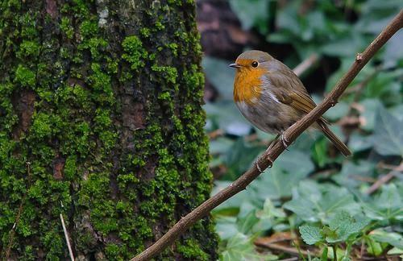
Welke vaardigheden komen aan de orde?
Een goede leesvaardigheid en kunnen plannen vergroten je kansen op een goed cijfer. Biologie in havo 4 en havo 5 is geen echt moeilijk vak en de ervaring leert dan ook dat een voldoende in principe voor iedereen haalbaar is. Soms moeten begrippen gewoon ‘uit het hoofd geleerd’ worden omdat je wel in staat moet zijn kennis toe te passen. Je leert verbanden zien en denken in oorzaak en gevolg.

Wat is het grote verschil met het vak, zoals je het kende in de onderbouw?
In de bovenbouw wisselen leer- en redeneeronderwerpen zich meer af dan in de onderbouw. Het vak als geheel is minder een “spinnetjes-vogeltjes-plantjes-vak”. Het gaat meer om algehele lijnen en verbanden zien, waarbij natuurlijk wel regelmatig voorbeelden uit het dagelijks leven om de hoek komen kijken.
Doet het vak mee met het centraal examen?
Ja, in H4 en H5 heb je schoolexamentoetsen en in H5 neem je deel aan het CE (Centraal Eindexamen).
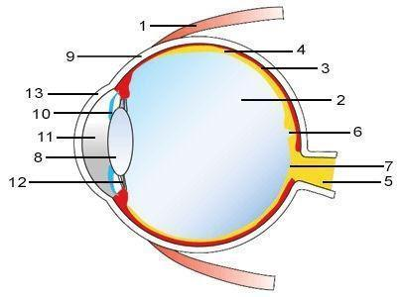
Wat voor soort (praktische) opdrachten kun je verwachten?
Praktische opdrachten bestaan vaak uit het uitvoeren van een proef volgens een handleiding, maar ook eigen onderzoek met verslag of een onderwerp uitdiepen met een presentatie.
Practicumlessen, zoals microscopie of het ontleden van een oog.

Welke keuzemogelijkheden zijn er binnen het vak?
Het examenprogramma omvat vrijwel de gehele leerstof die wordt aangeboden in klas havo 4 en havo 5. Keuzemogelijkheden zijn er als het gaat om de manier waarop de leerstof verwerkt kan worden.

Voor welke vervolgopleidingen is het vak handig/vereist? (En enkele andere relevante opmerkingen.)
Voor leerlingen in het profiel N&T ligt biologie in de logische lijn van hun profiel. Veel principes uit de natuurkunde en scheikunde spelen immers in levende wezens een belangrijke rol. Daar komt bij dat je dan automatisch in twee profielen examen doet: N&T en N&G. Biologische kennis en interesse komen aan de orde bij vervolgstudies in de gezondheidszorg, landschapsinrichting, agrarische sector, milieukunde, enz.
Je hele leven zal je met biologische kennis en informatie te maken hebben: gezonde voeding, je eigen gezondheid (ziekten) en die van je naasten, biotechnologie (denk aan de discussie over klonen), milieu- en natuurbehoud, enz. Daarnaast zal biologie je bij bepaalde vervolgopleidingen zeker van pas kunnen komen. Te denken valt aan de PABO, opleiding tot verpleegkundige, Sociale Academie, landschapsinrichting enz.
Biologie kan met regelmatig practicumlessen o.a. het bekijken van organen zoals het hart, een aangename onderbreking zijn van de rest van de week.

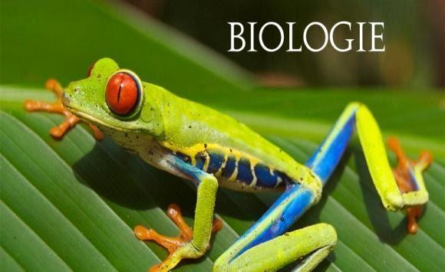
Wat vinden veel leerlingen de moeilijke dingen van het vak?
1. Goed Nederlands kunnen lezen en informatie uit teksten halen.
2. Plannen en je afvragen of je het echt begrijpt (reflecteren).
3. De hoeveelheid leerstof wordt soms als veel ervaren. Goed bijhouden, herhalen en oefenen helpen.
Wat vinden veel leerlingen de leuke dingen van het vak?
Vooral op de mens gerichte onderwerpen waarbij we de werking van het lichaam bespreken, aandoeningen die zich kunnen voordoen en in hoeverre deze al behandeld kunnen worden. Daarnaast worden de practicumlessen ook vaak leuk en uitdagend gevonden.

Meer informatie:
Vakgroep biologie,
mw. M. Bakx, mw. R. Schaake, dhr J. Somers

HAVO

4. Vak: Sport Bewegen en Maatschappij (BSM)

Wat is BSM?
Bewegen, Sport en Maatschappij is een nieuw vak op het Zwijsen College. Wanneer je geïnteresseerd bent in sport en bewegen, kan dit voor jou een goede keus zijn!

- Check de BSM-poster in de gymzaal op school

In welk profiel/profielen komt het vak voor?
Je kunt BSM in alle profielen kiezen in het vrije deel.

Welke onderwerpen kent het vak BSM?
Het vak BSM is opgebouwd uit 5 domeinen. Per domein kun je hieronder zien welke onderwerpen aan bod komen.

Domein A- Vaardigheden
Bewegingssituatie kiezen, organiseren, begeleiden en evalueren

Domein B- Bewegen
Eigen bewegingsvaardigheid, kennismaken met nieuwe sporten
Doelspel | Slag- en Loopspel | Terugslagspel | Urban sports | Turnen
Atletiek | Zelfverdediging | Keuzeonderdeel | Sportevenement | Dans
Domein C - Bewegen en regelen
Organiseren en begeleiden van sportieve activiteit
Coachen | Organiseren bewegingsactiviteiten | Presenteren | Spel leiden | Les- en training geven
Domein D - Bewegen en gezondheid
Relatie tussen bewegen en gezondheid
EHB(S)O | Gezonde leefstijl | Trainingsschema  maken | Menselijk lichaam
Fitheid | Blessurepreventie | Voeding | Hartreanimatie
Domein E - Bewegen en samenleving
Plek van sport en bewegen binnen de maatschappij
Stage | Maatschappelijke  betrokkenheid | Sport en wetenschap | Deelname  sportevenementen
Waarom doen mensen aan sport? | Bewegingscultuur | Verschil tussen sport en bewegen | Geschiedenis van sport en bewegen

Welke vaardigheden komen aan de orde?
Binnen BSM wordt de wereld van sport en bewegen gebruikt om te werken aan de volgende vaardigheden
- Sport en bewegen
- Organiseren
- Les- en leiding geven
- Samenwerken
- Coachen & beoordelen
- Spel leiden
- Presenteren
- Maatschappelijke betrokkenheid
- Evalueren en reflecteren

Wat is het grote verschil met het vak, zoals je dat in de derde klas kende?
In tegenstelling tot LO in klas 3 richten we ons tijdens BSM niet alleen op het ontwikkelen en verbeteren en van je eigen bewegingsvaardigheid, maar gaan we in sportieve en actieve lessen aan de slag met de vaardigheden die hierboven zijn genoemd. Daarnaast is er ruimte voor een stukje sportgerelateerde theorie over bewegen in relatie tot gezondheid en de plek van sport en bewegen in de maatschappij. Wat betreft je eigen bewegingsvaardigheid gaan we met BSM een stukje dieper in op de onderdelen die we tijdens LO al aanbieden en maak je kennis met nieuwe sporten die tijdens de reguliere les LO niet aan bod komen.

Doet het vak mee met het centraal examen?
Het vak BSM sluit je af met een schoolexamen. Er is geen centraal examen.

Wat voor soort opdrachten kun je verwachten?
BSM bestaat voor 70% uit praktijk en voor 30% uit theorie. De theorie is verweven in de praktijk wat betekent dat je tijdens theorie onderdelen vaak aan het sporten bent:

Opdrachten waar je aan kunt denken zijn:
- Eigen sportieve vaardigheid verbeteren
- Kennis maken met nieuwe sporten
- Een trainingsschema maken
- Deelnemen aan een evenement bijvoorbeeld hardloopwedstrijd
- Stage lopen bij je sportclub
- Les- en training geven
- Een sportdag organiseren en begeleiden
- EHB(S)O
- Sportieve excursie

Welke keuzemogelijkheden zijn er binnen het vak?
Bij een aantal praktische opdrachten kun je kiezen waar je deze uit gaat voeren of binnen welke tak van sport je een opdracht maakt. Zo kun je bijvoorbeeld kiezen waar je stage gaat lopen of voor welke sport je een training of les gaat geven. Daarnaast is er de mogelijkheid om een keuze te maken uit sporten die je gaat doen in de les.

Voor welke vervolgopleidingen is het vak handig of vereist?
De kennis en vaardigheden binnen BSM komen in iedere vervolgopleiding van pas. BSM wordt niet op vwo gegeven. Wil je na de havo doorstromen naar vwo? Hou er dan rekening mee dat je niet één maar twee nieuwe vakken bovenop je vakkenpakket moet kiezen. Leiding geven, presenteren, samenwerken en organiseren zijn voor iedere HBO-er een must. Niet alleen tijdens je vervolgopleiding zijn deze vaardigheden waardevol, maar ook wanneer je na je studie aan het werk gaat. Nadat je bent afgestudeerd op het HBO is de kans immers groot dat je in een leidinggevende functie terecht komt of groepen mensen gaat aansturen. Vervolgopleidingen die direct raakvlakken hebben met BSM zijn alle lerarenopleidingen, opleidingen tot geüniformeerde beroepen (leger, luchtmacht, landmacht, politie enz.), sporteconomie, sportkunde en fysiotherapie.

Wat vinden veel leerlingen de moeilijke dingen van het vak?
Met de juiste instelling en motivatie is BSM een vak dat voor iedere leerling haalbaar is. Het belangrijkste is dat je geïnteresseerd bent in sport en bewegen.

Wat vinden veel leerlingen de leuke dingen van het vak?
Actief en sportief bezig zijn met je ontwikkeling. Een praktisch vak waarin uiteraard veel wordt gesport.

Meer informatie:
Voor meer informatie kun je terecht bij Mhr. van Gogh en Mhr. Groenemans.

HAVO

5. Vak: Culturele Kunstzinnige Vorming (CKV)
In welk profiel of welke profielen komt het vak voor?
CKV zit in het gemeenschappelijk deel en hoort dus bij alle profielen.

Welke onderwerpen kent het vak?
Wat is nou kunst?, architectuur, fotografie, film en het cultureel zelfportret.

Welke vaardigheden komen aan de orde?
- Onderzoeksvaardigheden
- Presentatievaardigheden
- Creatief denken
- Reflectie
- Planning
- Samenwerking

Wat is het grote verschil met het vak, zoals je dat in de derde klas kende?
Dit is niet van toepassing, omdat het om een nieuw vak gaat.

Doet het vak mee met het centraal examen?
Nee, het vak wordt op schoolexamenniveau afgesloten in Havo 4.

Wat voor soort opdrachten kun je verwachten?
- Zoekopdrachten
- Reflectieopdrachten
- Ontwerpopdrachten
- Culturele activiteiten (zoals bezoek aan museum, theater of popconcert e.d.)
- Portfolio-opdrachten
- Presentaties

Welke keuzemogelijkheden zijn er binnen het vak?
- Culturele activiteiten
- Uitwerking van thema’s
- Samenstelling van een groepje medeleerlingen met wie je de themaopdrachten maakt

Voor welke vervolgopleidingen is het vak handig of vereist?
Voor iedere opleiding waarbij je gevraagd wordt om creatief te denken of out of the box te denken. Bij de volgende opleiding is het in het bijzonder handig:
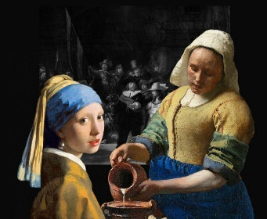
- Theateropleiding
- Filmopleiding
- Fotografie-opleiding
- Journalistiek
- Studie m.b.t. kunstvakken
- Cultuur- of mediastudies
- Talenstudies

Wat vinden veel leerlingen de moeilijke dingen van het vak?
- Het vinden van argumenten voor de ondersteuning van hun mening over kunstuitingen.
- Zichzelf motiveren voor kunstuitingen waar men niet direct iets mee heeft.

Wat vinden veel leerlingen de leuke dingen van het vak?
- De variatie die dit vak biedt t.o.v. de overige (leer)vakken.
- Het anders bezig zijn met stof, studie en school.
- Het ermee bezig zijn is belangrijker dan het van buiten leren van allerlei zaken.
- De nevenlesactiviteiten die door het vak georganiseerd worden.

Meer informatie:
Mevrouw Dols

HAVO

6. Vak: Duits

In welk profiel of welke profielen komt het vak voor?
In C&M (keuze tussen Duits of Frans). In de andere profielen is het als keuzevak mogelijk.

Welke onderwerpen kent het vak?
Het leren van de Duitse taal en een kennismaking met de Duitse literatuur.

Welke vaardigheden komen aan de orde?
Luister- en kijkvaardigheid, spreekvaardigheid, schrijfvaardigheid, literatuur en leesvaardigheid.

Wat is het grote verschil met het vak, zoals je het kende in de derde klas?
Een groot verschil is er niet, want er wordt voortgebouwd op de vaardigheden en kennis die je meebrengt uit de onderbouw. Als je bereid bent je in te zetten hoef je niet bang te zijn voor problemen als je die nu nog niet hebt met de Duitse taal.

Doet het vak mee met het centraal examen?
Ja. Het cijfer van het CSE (centraal schriftelijk examen) leesvaardigheid bepaalt de helft van je eindcijfer.

Wat voor soort (praktische) opdrachten kun je verwachten?
Geen. Wel zal je een portfolio moeten aanleggen om je vooruitgang te kunnen documenteren.

Welke keuzemogelijkheden zijn er binnen het vak?
Geen.

Voor welke vervolgopleidingen is het vak handig/vereist?
Voor alle opleidingen op economisch gebied die kunnen leiden tot een baan in het bedrijfsleven is Duits van groot belang: Duitsland is veruit de belangrijkste handelspartner voor ons. Een tweede moderne vreemde taal wordt wel vereist bij toeristische opleidingen. Dit kan ook Engels of Frans zijn.
Duits is echter voor geen enkele studie verplicht.

Wat vinden veel leerlingen de moeilijke dingen van het vak?
De Duitse grammatica kan soms een struikelblok zijn, maar met wat grondige bestudering van wat basiskennis is dat oplosbaar.

Wat vinden veel leerlingen de leuke dingen van het vak?
Duitsland is – samen met de andere Duitstalige landen – één van de belangrijkste vakantiegebieden in Europa. Het is handig als je de taal een beetje beheerst, bijv. als je er op wintersport bent.

Waarom Duits leren?
Informatie voor mensen die in de 21ste eeuw helemaal voorop willen lopen. Als eerste en tweede taal van circa 125 miljoen mensen hoort Duits tot de belangrijkste talen ter wereld. In Europa hebben 101 miljoen mensen Duits als moedertaal. In de instellingen van de Europese Unie is Duits na Engels en naast Frans de belangrijkste werktaal.
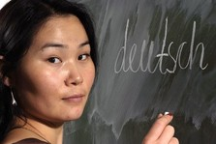

Wie Duits praat, kan:
- de grote schrijvers van de afgelopen eeuwen, zoals Goethe, Schiller en Brecht in de originele taal lezen.
- attent maken op iets speciaals in de levensloop (Duitsland en Nederland zijn belangrijke handelspartners voor elkaar).
- aan een universiteit in Duitsland, Oostenrijk en Zwitserland studeren.
- de Berlinale bezoeken, voor het Oktoberfest naar München gaan of het carnaval meevieren in Keulen.
- de actuele wetenschappelijke publicaties lezen (bij wetenschappelijke publicaties komt Duits op de tweede plaats en 28% van de uitgegeven boeken ter wereld is in het Duits geschreven).
- solliciteren op internationaal niveau. Duits is één van de officiële talen van de Europese Unie en wordt in vele andere organisaties gebruikt

Meer informatie:
Mw J van den Biggelaar, Dhr M. Schoonderbeek

HAVO

7. Vak: Economie

In welk profiel of welke profielen komt het vak voor?
Het vak komt voor in het profiel Economie & Maatschappij. In alle andere profielen kun je economie als keuzevak opnemen.

Welke onderwerpen kent het vak?
Economie gaat over de welvaart van de mensen, over de welvaart in een land of in de hele wereld. De economie houdt zich bezig met de vraag waarom er verschillen in welvaart zijn, hoe we in de toekomst kunnen zorgen voor zoveel mogelijk welvaart voor iedereen, en wat de functie van de overheid is. Belangrijke onderwerpen zijn: de arbeidsmarkt, de markt van vraag en aanbod van producten, de handel in de wereld, inkomen en inkomensverschillen, milieu en duurzaam ondernemen.

Welke vaardigheden komen aan de orde?
Bij economie is het belangrijk dat je behoorlijk kunt rekenen. Je hoeft echt geen kei te zijn in wiskunde, maar je moet bijvoorbeeld wel kunnen werken met percentages.
Een andere vaardigheid die veel aan bod komt, is logisch nadenken en kunnen redeneren. Als je bijvoorbeeld een economische tekst leest. komt het vaak voor dat je een verband moet leggen tussen twee begrippen. Je moet dan gaan nadenken over de vraag: wat is de oorzaak en wat is het gevolg?

Wat is het grote verschil met het vak, zoals je het kende in de derde klas?
In de derde klas krijg je een inleiding. In de vierde klas ga je dieper in op de onderwerpen.

Doet het vak mee met het centraal examen?
Als je voor economie kiest, krijg je ook economie in het centraal examen in de vijfde klas.

Wat voor soort (praktische) opdrachten kun je verwachten?
Behalve met het gewone huiswerk krijg je in het vierde en het vijfde leerjaar ook te maken met opdrachten, waarin je zelf op een actieve wijze actuele onderwerpen uit de alledaagse praktijk gaat onderzoeken met behulp van economische kennis uit de les.

Voor welke vervolgopleidingen is het vak handig/vereist?
Het vak economie biedt, naast algemene ontwikkeling, een basis voor alle vervolgopleidingen op het HBO die met economie te maken hebben. Daarnaast zijn er ook veel opleidingen, waarbij het handig is dat je economische kennis hebt. Bijvoorbeeld journalistiek, toeristische opleidingen, hotelschool, technische vakken (bijvoorbeeld technische bedrijfskunde).

Wat vinden veel leerlingen de moeilijke dingen van het vak?
Veel leerlingen vinden het moeilijk om een tekst goed te lezen en de inhoud van de tekst te koppelen aan economische kennis.

Wat vinden veel leerlingen de leuke dingen van het vak?
Het leuke van economie is dat je het elke dag kunt gebruiken en toepassen! Met behulp van je economische kennis leer je bijvoorbeeld het nieuws beter begrijpen. Maar ook kun je op een andere manier naar programma’s op TMF leren kijken (namelijk: hoe verdienen de programmamakers geld?).

Meer informatie:
Dhr. Kyriakopoulos, Dhr. van Ravensteijn, Dhr. van den Berg of Dhr. Gruntjes

HAVO

8. Vak: Engels

Profieldeel
Gemeenschappelijk.

Contacturen per week
180 minuten per week voor havo 4, 150 minuten per week voor havo 5.
Aantal toetsen per jaar
Havo 4 en 5: ca. 6 vaardigheidstoetsen: lezen (2x), luisteren (2x), schrijven (2x), dossiertoetsen extensief lezen/spreken/woordenschat en een letterkundetoets.

Inhoud van het vak
- Verbreding van de 4 vaardigheden: lezen, luisteren, schrijven en spreken.
- Herhaling van alle grammatica-onderdelen.
- Literatuur, wordt apart aangeboden en verwerkt.
- Kennis ICT, internetopdrachten, tekstverwerking (artikelen etc. schrijven), presentaties (posters maken, krantenpagina’s met afbeeldingen etc.).

Verschil van het vak in de onderbouw en bovenbouw
Vaardigheden:
  - In de onderbouw ligt de nadruk op algemene ontwikkeling en worden de vier vaardigheden (plus grammatica en idioom) gelijktijdig bijgebracht.
  - In de bovenbouw ligt de nadruk op de specifieke vaardigheidstrainingen, omdat deze vaardigheden apart worden getoetst; dus is de voorbereiding ook anders. Per periode ligt de nadruk op de eerstvolgende vaardigheidstoets en worden de lessen voor een groot deel daarop afgestemd.
  - Veel lezen is van belang en leerlingen hebben veel in eigen hand. Een gebrek aan ‘meters’ leidt al snel tot een achterstand en uiteindelijk een lager cijfer voor het CE. Volgens onderzoek mogen de ‘meters’ die leerlingen maken best wat makkelijker zijn dan het beoogde niveau.
Grammatica:
- De leerling heeft alle aspecten van grammatica in de onderbouw al (een keer) gehad.
- De bovenbouw richt zich vooral op herhaling van de stof en toepassing in productieve vaardigheden, zoals schrijven en spreken.
Vocabulaire (woordenschat en idioom):
- De leerling heeft een groot deel van de benodigde vocabulaire verworven in de onderbouw, tot aan B1-niveau ERK.
- De bovenbouw bouwt hierop voort en probeert het vocabulaire van een leerling uit te bouwen naar ca. 6000 woorden tot en met het examenjaar.

Voor welke studies (en dus profiel/stroomkeuze) is dit vak gewenst?
Voor alle studierichtingen. Engels is onmisbaar. Niet alleen zijn veel naslagwerken en boeken in het Engels, meer en meer colleges studies worden in het Engels gegeven. Door middel van het dossier extensief lezen/luisteren worden leerlingen in de bovenbouw dan ook geleerd hoe ze met grote hoeveelheden Engelse tekst (gedrukt en gesproken) om moeten gaan.

Samenvatting
- Doet het vak mee met het centraal examen? – Ja, 2,5 uur leesvaardigheid.
- Wat voor soort (praktische) opdrachten kun je verwachten? – Je literatuurdossier, opdrachten extensief lezen en presentaties/gespreksvaardigheid.

Wat vinden veel leerlingen de moeilijke dingen van het vak?
Om literatuur echt te beheersen is het nodig er veel mee in aanraking te komen; om leesvaardigheid te verbeteren moeten er veel meters gemaakt worden. Velen lezen te weinig, terwijl dit juist cruciaal is!

Wat vinden veel leerlingen de leuke dingen van het vak?
Hedendaagse Engelse taal, (beeld-)cultuur en muziek.
Meer informatie:
Dhr. drs. V.A.M. (Vince) Klösters (vakgroepvoorzitter) en/of dhr. drs. A.H.L. (Twan) van de Wetering, dhr. drs. M. (Martijn) van Alphen, mevr. drs. M. (Mary) Jooren, dhr. drs. Y. (Yoep) van Gils en mevr. K.H.A. van Grinsven (docenten bovenbouw havo)

HAVO

9. Vak: Frans

In welk profiel komt het vak voor?
In C&M (keuze tussen Frans of Duits). In de andere natuurkundeprofielen is het als keuzevak mogelijk.

Welke onderwerpen kent het vak? (Waar gaat het over?)
In de les besteden we aandacht aan de vier vaardigheden (lezen, spreken, schrijven en luisteren). Ter ondersteuning krijg je grammaticaonderwijs en bereid je je woordenschat uit. Daarnaast besteden wij aandacht aan het lezen van Franse literatuur. Dit gebeurt veelal samen en dit wordt gekoppeld aan een film.

Welke vaardigheden komen aan de orde? (Wat moet je kunnen?)
Leesvaardigheid (bepaalt voor 50% je eindexamencijfer)
Spreekvaardigheid (presentaties/rollenspellen/toneelstukjes)
Schrijfvaardigheid (brieven, mailtjes, autobiografieën)
Luistervaardigheid

Wat is het grote verschil met het vak, zoals je het kende in de derde klas.
Je besteedt meer aandacht aan de vaardigheden en je maakt kennis met de Franse literatuur.

Doet het vak mee aan het centraal eindexamen?
Ja, tijdens je centraal examen maak je een examen leesvaardigheid.

Wat voor soort (praktische) opdrachten kan je verwachten?
Je kunt opdrachten uit het tekst- en werkboek van Grandes Lignes verwachten. Daarnaast worden deze opdrachten aangevuld met spreekopdrachten, luisteropdrachten (het beluisteren van Franse liedjes van bijvoorbeeld Stromae en Zaz), lees- en schrijfopdrachten. Ook besteden we aandacht aan de actualiteit.

Voor welke vervolgopleidingen is het vak handig/vereist?
* Hogere Hotelschool
* International Tourism Management
* International Business and Languages (ook voor het leren van Spaans)
* Franse taal- en letterkunde
* Romaanse talen
* Lerarenopleiding Frans

Wat vinden veel leerlingen de moeilijke dingen van het vak?
In het begin moeten veel leerlingen wennen aan oefening en toetsing op het gebied van de verschillende vaardigheden.

Wat vinden veel leerlingen de leuke dingen van het vak?
Dit verschilt natuurlijk per leerling maar meestal de Franse literatuur.
De verhalen spreken leerlingen vaak aan en ook de bijbehorende films vinden ze mooi.

Meer informatie:
Meneer Bexkens

HAVO

10. Vak: Geschiedenis

In welk profiel of welke profielen komt het vak voor?
Het vak geschiedenis is verplicht in de maatschappijprofielen (C&M en E&M).

Welke onderwerpen kent het vak?
Tien tijdvakken van prehistorie tot heden. In havo 5 gaan we in op drie historische contexten (Britse Rijk, Nederland na 1945 en Duitsland).

Welke vaardigheden komen aan de orde?
Tekstbegrip, beredeneren, bronnen beoordelen, verklaren, oorzaak/gevolg, feit/mening, standplaatsgebondenheid. Kortom: het beheersen van de hiervoor genoemde vaardigheden in een historische context.

Wat is het grote verschil met het vak, zoals je het kende in de tweede klas?
De lesstof is 2 à 3 maal zoveel. Er wordt meer inzicht verwacht en toepassing van kennis: diepgang dus.

Doet het vak mee met het centraal examen?
Ja.

Wat voor soort (praktische) opdrachten kun je verwachten?
In havo 4 maak je één (schriftelijke) praktische opdracht. Verder oefenen we veel met oude examenvragen en activerende werkvormen.

Voor welke studies is dit vak handig/vereist?
Lerarenopleiding Geschiedenis, talenstudies, toerisme, geschiedenis en aardrijkskunde, politieke wetenschappen, sociaal-cultureel werk, journalistiek, rechten, communicatiewetenschappen, kunstopleidingen, theater– film- en TV-wetenschappen.

Wat vinden veel leerlingen de moeilijke dingen van het vak?
De hoeveelheid stof en het interpreteren van bronnen.

Wat vinden veel leerlingen de leuke dingen van het vak?
Actualiteit (herkennen), (historisch) filmmateriaal, verschillende werkvormen, per onderwerp een afsluiting.

Meer informatie:
Mevr. M. Beuker

HAVO

11. Vak: Informatica

In welk profiel of welke profielen komt het vak voor?
Profielen N&T en N&G. Bij N&T is informatica een profielkeuzevak. Bij N&G kun je informatica kiezen in het vrije deel.

Welke onderwerpen kent het vak?
- Programmeren - Al (Artificial intelligence)
- Computerarchitectuur - Gebruikersgemak
- Interactie - Gebruikerservaring
- Algoritmiek - Modelleren
- Databases - Et cetera
- Robotica

Welke vaardigheden komen aan de orde?
- Samenwerken
- Zelfstandig dingen op-/onderzoeken
- Creativiteit
- Ontwerpen
- Inzicht
- Probleemoplossend denken
- Communiceren en presenteren

Wat is het grote verschil met het vak, zoals je het kende in de derde klas?
In de derde klas ben je vooral bezig met op een creatieve manier problemen oplossen met computertechnologie. In de bovenbouw richt je deels je eigen programma in. Een paar onderwerpen zoals basisprogrammeren en interactie met een gebruiker zijn verplicht. Het overgrote deel bepaal je echter zelf, zodat dit zo goed mogelijk aansluit bij jouw wensen en vervolgstudie. Je kunt hierbij kiezen uit verschillende onderwerpen, zoals dataverwerking, gebruikersgemak, modelleren of robotica.

Doet het vak mee met het centraal examen?
Nee, informatica kent geen centraal examen. Alle cijfers die je haalt, wegen meteen mee voor het eindcijfer dat op je diploma terecht komt.

Wat voor soort (praktische) opdrachten kun je verwachten?
De opdrachten die je tijdens de lessen krijgt zijn erg uiteenlopend en gevarieerd. Soms moet je in groepjes werken, terwijl op andere momenten zelfstandig opdrachten moeten worden gemaakt. In enkele gevallen staan de eisen vast, terwijl je in andere gevallen deze eisen zelf moet bedenken.

Voorbeelden van opdrachten kunnen zijn:
- Het omzetten van een webontwerp naar een echte website.
- Het bedenken en ontwikkelen van een eigen game.
- Het maken van een animatiefilm(pje).
- Et cetera.

De toetsen bestaan voor een overgroot deel uit praktische opdrachten. De tijdsduur van deze praktische opdrachten kunnen variëren van één les tot een gehele periode.

Welke keuzemogelijkheden zijn er binnen het vak?
Het examenprogramma van informatica bestaat uit zes verplichte domeinen en minimaal twee keuzedomeinen. Hierdoor mag je in iets meer dan de helft van de periodes zelf een keuze maken voor een keuzedomein dat jouw interesse heeft.

Voor welke vervolgopleidingen is het vak handig/vereist?
Informatica is voor geen enkele opleiding vereist. Wel kun je door de keuzemogelijkheden je programma dus zodanig samenstellen, zodat het altijd wel aansluit bij je interesses en vervolgstudie. Zo komt bijvoorbeeld het modelleren en programmeren goed van pas bij technische studies, komt dataverwerking goed van pas bij bedrijfskunde en is robotica erg handig als je elektrotechniek gaat studeren. Ook de manier van werken (veel groepswerk) zal in het begin even wennen zijn, maar je leert hierdoor beter te plannen en uiteindelijk ook te presenteren. Het spreekt natuurlijk voor zich dat het vak ook goed aansluit bij een IT/ICT-opleiding.

Wat vinden veel leerlingen de moeilijke dingen van het vak?
Hieronder enkele quotes van de huidige leerlingen:
- “Vooral in het begin is het redelijk moeilijk te begrijpen en moet je veel oefenen om iets onder de knie te krijgen.”
- “Je moet wel even wennen aan het programmeren.”
- “Op sommige momenten wordt er veel zelfstandigheid van je verwacht en moet je zelf dingen uitzoeken of ontdekken hoe iets werkt. Dit maakt het af en toe best wel lastig.”

Wat vinden veel leerlingen de leuke dingen van het vak?
Hieronder enkele quotes van de huidige leerlingen:
- “De zelfstandigheid kan je ook zien als een voordeel, omdat je vrij veel vrijheid hebt in de lessen en ook de kans krijgt om zelf te bepalen wat je als opdracht doet.”
- “Het is erg leuk dat wij als leerlingen veel projecten mogen doen.”
- “Je mag zelf dingen maken, zoals websites en filmpjes.”
- “De vrijheid die ik krijg, is het leukste.”
- “Je eigen ontwerp bedenken om daarmee aan de slag te gaan.”
- “Het is leuk, omdat je veel praktisch bezig bent en uiteindelijk ook een eindresultaat te zien krijgt waar je trots op bent.”

Meer informatie:
Dhr. M. Craenen
HAVO

12. Vak: Kunst Algemeen (KUA)

In welk profiel of welke profielen komt het vak voor?
Kunst Algemeen (KUA) komt als deelvak voor bij het examenvak Kunst.
Het andere deelvak kan dan KBV (beeldend) of KMU (muziek) zijn.
Het examenvak Kunst kan in alle profielen worden gekozen.

Welke onderwerpen kent het vak KUA?
De geschiedenis/theorie van kunst en cultuur in de ruimste zin van het woord. Beeldende kunst, muziek, dans, theater, film etc. van de twintigste eeuw en een andere periode uit de (kunst)geschiedenis (afhankelijk van de landelijke exameneisen).

Welke vaardigheden komen aan de orde?
Een goed ontwikkelde vaardigheid om je schriftelijk en mondeling te kunnen uitdrukken is heel belangrijk. Je moet ook geboeid kunnen raken door vele ontwikkelingen en verschijningsvormen van kunst en cultuur en de invloeden die zij op elkaar uitoefenen.

Doet het vak mee met het centraal examen?
KUA wordt met een centraal eindexamen (CE) afgesloten.
Het er aan verbonden vak KBV of KMU wordt dan met schoolexamens (SE) afgesloten.

Wat voor soort (praktische) opdrachten kun je verwachten?
Huiswerkopdrachten en speciale verdiepingsopdrachten, die uiteen kunnen lopen van PowerPointpresentaties, theoretisch onderzoek of opdrachten waarin je de praktijkvakken muziek of beeldende vorming kunt betrekken.

Voor welke vervolgopleidingen is het vak handig/vereist?
Het vak Kunst Algemeen bevordert je algemene kennis en geeft je meer bagage en inzicht in onze kunst en cultuur in het algemeen.
Hierdoor is het bevorderlijk voor veel vervolgopleidingen, maar in het bijzonder voor studies als geschiedenis, kunstgeschiedenis, kunst- en cultuurwetenschappen, journalistiek, industriële vormgeving, kunstacademies, opleidingen tot leraren in de kunsten, foto/film-opleidingen, webdesign, mode-opleidingen, opleidingen tot interieurdesign en architectuur.
Deze opleidingen zijn te vinden op HBO- en\of MBO-niveau.

Wat vinden veel leerlingen de moeilijke dingen van het vak?
- Het inzicht krijgen in de verschillende stromingen in de kunsten.
- Onderwerpen over Kunst helder en duidelijk kunnen beschrijven en bespreken.

Wat vinden veel leerlingen de leuke dingen van het vak?
- Het blijkt toch een veel leuker vak te zijn dan gedacht, omdat veel meer soorten kunsten, muziek en cultuur verbanden met elkaar blijken te hebben.
- Het vak KUA is een ontdekkingsreis in wat je al kende en nog niet kent.
- Het is meer dan alleen maar theorie; er worden ook veel films en muziekclips bekeken en besproken.
- Onderzoek op internet, museumbezoek en excursies horen er natuurlijk ook bij.

Meer informatie:
Dhr. H. Vogels

HAVO

13. Vak: Kunst Beeldende Vormgeving (KBV)

In welk profiel of welke profielen komt het vak voor?
Vanuit elk profiel kun je het examenvak Kunst Beeldende Vormgeving kiezen.

Welke onderwerpen kent het vak KBV?
- Ruimtelijke beeldende vormgeving.
- Beeldende vormgeving in het platte vlak.
- Digitale grafische vormgeving.
Deze onderdelen komen aan bod met praktisch gerichte opdrachten en thema's.

Welke vaardigheden komen aan de orde?
De praktische vaardigheden die je hebt opgedaan in leerjaren 1, 2 en 3 met KBV-2D en KBV-3D (Te en HV) zijn een belangrijke start.
Met het examenvak Kunst Beeldende Vormgeving werk je op een hoger niveau aan je beeldende ontwikkeling.

Wat is het grote verschil met het vak, zoals je het kende in de derde klas?
Er wordt extra aandacht besteed aan je praktische vaardigheden om beeldend te werken.
Ook wordt er een groter beroep gedaan op je inzicht om vraagstukken, die met beeldend vormgeven te maken hebben, goed te kunnen oppakken en uit te werken.

Doet het vak mee met het centraal examen?
KBV is een examenvak dat met schoolexamens (SE) wordt afgesloten.
Bij KBV krijg je ook het daaraan verbonden theoretische kunstvak Kunst Algemeen (KUA) aangeboden. KUA wordt met een centraal eindexamen (CE) afgesloten.

Wat voor soort (praktische) opdrachten kun je verwachten?
Gedurende de eindexamenjaren werk je steeds aan je eigen portfolio met daarin een groeiende verzameling beeldende werkstukken (tekeningen, schilderijen, collages).
Daarnaast houd je een schets-/ideeënboek bij, dat beeldend werk van verplichte opdrachten gaat bevatten. Maar ook “vrij” beeldend werk kun je daarin kwijt.
Het ruimtelijke werk wordt een groeiende collectie beelden en vormstudies, waarmee je met verschillende technieken en materialen in aanraking komt.

Voor welke vervolgopleidingen is het vak handig/vereist?
Voor alle vervolgopleidingen die behoren tot de groep Kunstvakopleidingen is KBV een aanbeveling. Met Kunstvakopleidingen kun je heel breed denken aan bijvoorbeeld: kunstacademies, grafische opleidingen, industriële vormgeving, foto/film-opleidingen, webdesign, mode-opleidingen, gamedesign, opleidingen tot interieurdesign en stylist, lerarenopleidingen. Deze opleidingen zijn te vinden op HBO- en MBO-niveau.

Wat vinden veel leerlingen de moeilijke dingen van het vak?
- Het experimenteren en het kritisch kijken naar eigen werk.

Wat vinden veel leerlingen de leuke dingen van het vak?
- Met je handen bezig zijn.
- Vooral praktisch gericht werken.
- Een grotere eigen inbreng.

Meer informatie:
Dhr. R. Visser

HAVO 4

14. Vak: Levensbeschouwing

Het vak levensbeschouwing kom je in elk profiel tegen.
In de vierde klas krijg je 2 lessen van 60 minuten per week levensbeschouwing. Je sluit het vak af met een cijfer. Dit cijfer is één van de onderdelen van het zogenaamde ‘combinatiecijfer’. Het combinatiecijfer telt mee voor je eindexamen!

De onderwerpen die in de vierde klas aan de orde komen zijn:
- Ethiek (inleiding). Dit is de vraag naar wat een menswaardige en rechtvaardige manier van leven en samenleven is. Je maakt kennis met deze vraag en oefent in het geven van je eigen mening.
- De ethiek van het christendom en het humanisme. Je maakt, als onderdeel van een praktische opdracht met behulp van een film, kennis met de vraag naar het goede en rechtvaardige samenleven en de betekenis van christelijke en humanistische waarden, zoals: naastenliefde, autonomie, vrijheid van godsdienst en vrijheid van meningsuiting.
- Hindoeïsme en Boeddhisme. Je maakt kennis met deze twee wereldgodsdiensten en met hun antwoord op grote levensvragen. Bijvoorbeeld de vraag naar wat er gebeurt als je doodgaat en de vraag wat de natuur voor ons kan betekenen.

De vaardigheden die we gaan oefenen bij de behandeling van deze onderwerpen zijn:
- Het zoeken van informatie via het internet.
- Het vormen van je eigen mening door deze goed te beargumenteren en goed te discussiëren met je klasgenoten.
- Het kunnen herkennen van uitingen van levensbeschouwing in film, popmuziek, gedichten en verhalen.
- Het communiceren over levensbeschouwelijke en ethische vragen is ook een vaardigheid die we samen oefenen.
Wat is het grote verschil met het vak, zoals je het kende in de derde klas?
Het vak gaat steeds meer óók over jezelf en over het op een goede manier kunnen bespreken van je mening met anderen. Je krijgt ook meer theorie die je moet leren voor toetsen en je leert argumenten die gebruikt worden te herkennen en bespreken.

Het vak doet niet mee aan het centraal examen.
Het vak telt dus, via het combinatiecijfer, wel mee voor het slagen of zakken voor je eindexamen.

Praktische opdrachten die je kunt verwachten zijn:
- Klassikaal presenteren, beargumenteren en bediscussiëren van je eigen mening in verband met een ethisch probleem.
- Zelf op zoek gaan naar culturele uitingen van levensbeschouwing in film, muziek, gedichten, foto’s, verhalen, enzovoort.

Bij de opdrachten voor het vak levensbeschouwing kun je vaak kiezen of je individueel of in een groepje wilt werken. De groep mag je meestal zelf samenstellen.

Het vak levensbeschouwing is voor geen enkele vervolgopleiding verplicht.
Maar het is voor alle verdere studies belangrijk en handig. Je zult merken dat de onderwerpen van dit vak, en vooral de vragen, nog vaak zullen terugkeren.

Wat vinden veel leerlingen de moeilijke dingen van het vak?
Leerlingen vinden het best moeilijk om hun eigen mening over levensbeschouwing en ethiek met argumenten te onderbouwen. Ook vinden ze het vaak eng om in de klas met anderen te discussiëren.

Wat vinden veel leerlingen de leuke dingen van het vak?
De leerlingen vinden het leuk om zelf onderwerpen te mogen kiezen, om levensbeschouwing te combineren met wat ze al weten over film, muziek en verhalen en om kennis te maken met hele andere manieren van denken en leven (Boeddhisme) en om samen met klasgenoten te bespreken hoe je over deze onderwerpen denkt en wat voor jou waarde(n)vol is.

Meer informatie:
Dhr. G. Versteegh

HAVO

15. Vak: Lichamelijke Opvoeding

In welk profiel of welke profielen komt het vak voor?
In alle profielen, in het gemeenschappelijke deel van het examenprogramma.

Welke onderwerpen kent het vak? (Waar gaat het over?)
De examenonderdelen zijn:
- Bewegen
- Bewegen en Regelen
- Bewegen en Gezondheid
D. Bewegen en Samenleving
LO blijft een doe-vak. Het accent ligt daarom op onderdeel A ‘Bewegen’ (zelf actief bezig zijn). De overige onderdelen komen tijdens de lessen in samenhang met onderdeel A (Bewegen) aan bod.
Het onderdeel ‘Bewegen’ bevat een aantal, voor elke school verplichte, onderdelen: spel, atletiek, turnen, bewegen op muziek en zelfverdediging. Daarnaast moet een school leerlingen minimaal drie keuzeactiviteiten aanbieden, die buiten het normale schoolprogramma vallen (zie keuzemogelijkheden voor leerlingen).

Welke vaardigheden komen aan de orde? (Wat moet je kunnen?)
Algemene vaardigheden:
Samenwerken, bijvoorbeeld eigen en andermans mogelijkheden/onmogelijkheden leren kennen en hiermee om leren gaan, samenspelen met/tegen elkaar, hulpverlenen.
Waarden en normen in bewegingssituaties onderkennen en hanteren (fairplay).
Zelfstandig actief bewegingssituaties op gang kunnen houden, zowel individueel als in kleine groepen.
Verantwoord leren kiezen uit een aanbod van activiteiten. Dit kunnen sportactiviteiten en/of regelactiviteiten zijn.
Motorische vaardigheden:
Verbeteren, toepassen en uitbreiden van de geleerde vaardigheden in de onderbouw en nieuw te leren vaardigheden.

Wat is het grote verschil met het vak, zoals je het kende in de derde klas?
Verschil van het vak lichamelijke opvoeding in de onderbouw en bovenbouw.
Bij het vak lichamelijke opvoeding in de onderbouw ligt de nadruk op de basisvaardigheden van het bewegen. De leerling zal soms ook, in samenwerking met de leraar, rollen vervullen zoals coach, scheidsrechter, hulpverlener, etc.
In de bovenbouw zijn de aangeboden sportactiviteiten een toepassing, verbreding of verdieping van de in de onderbouw aangereikte sportonderdelen. De onderdelen Bewegen en Regelen, Bewegen en Gezondheid en Bewegen en Samenleving krijgen in de bovenbouw meer aandacht en komen steeds in relatie met domein B ‘Bewegen’ aan bod. Daarnaast heeft de leerling meer keuzemogelijkheden. Een voorbeeld hiervan is een activiteit kiezen, uit een breed gevarieerd aanbod, dat buiten het normale schoolprogramma valt.

Doet het vak mee met het centraal examen?
Het vak LO wordt als schoolexamen afgesloten en doet niet mee aan het centraal examen.
De eindbeoordeling gebeurt niet in cijfers, maar in termen van onvoldoende, voldoende of goed. Deze eindbeoordeling moet voldoende zijn voor het behalen van het diploma.
Omdat LO een verplicht vak is voor iedereen en omdat de voorgeschreven studielast en lestijd samenvallen, is aanwezigheid bij elke les verplicht.

Wat voor soort (praktische) opdrachten kun je verwachten?
Praktische opdrachten: toetsing van vaardigheden.
En indien van toepassing een vervangende opdracht.

Welke keuzemogelijkheden zijn er binnen het vak?
Bij het onderdeel ‘Bewegen en Regelen’ kunnen de leerlingen kiezen uit diverse rollen: scheidsrechter/spelleider, lesgever, (mede)organisator, coach etc.
In het eindexamenjaar nemen de leerlingen verplicht deel aan het project LO. Zij kunnen kiezen uit een ruim, gevarieerd aanbod van sportactiviteiten binnen of buiten de school. De aangeboden sportactiviteiten kunnen afhankelijk van de mogelijkheden die de school heeft ten aanzien van rooster en accommodatie van jaar tot jaar wisselen. Voorbeelden van de aangeboden sportactiviteiten zijn o.a.: golf, aerobics, skiën, boksen/zelfverdediging, fitness/spinning, tennis, sportklimmen, squash.

Voor welke vervolgopleidingen is het vak handig/vereist?
Het vak lichamelijke opvoeding is een belangrijk vak voor vervolgstudies die met sport en/of gezondheid of met recreatie te maken hebben.

Wat vinden veel leerlingen de moeilijke en leuke dingen van het vak?
De meeste leerlingen zien het vak als afwisselend en vinden het plezierig om deel te nemen aan de lessen. Het is even wennen dat LO met een schoolexamen wordt afgesloten.

Meer informatie:
Mevrouw H. Rutten en meneer R. Groenemans

HAVO

16. Vak: Loopbaanoriëntatie en Begeleiding (LOB)

In welk profiel of welke profielen komt het vak voor?
In alle profielen is dit een verplicht onderdeel in havo 4 en 5. De mentor begeleidt dit vak, met ondersteuning van de LOB-verantwoordelijke en decaan.

Welke onderwerpen kent het vak? (Waar gaat het over?)
Iedereen moet in zijn leven een hoop keuzes maken. Sommige van die keuzes zijn klein en hebben weinig invloed op ons leven, sommige keuzes zijn groot en hebben veel invloed op ons leven en sommige keuzes zijn zo groot dat ze levensbepalend zijn. Een studiekeuze is één van die levensbepalende keuzes die we maken.
In havo 4 gaat LOB over oriënteren en verkennen. De nadruk ligt dit jaar op de oriëntatie van eigen kunnen en kennen en verkenning van de verschillende mogelijkheden na havo.
Je gaat aan de slag met een werkboek. Hieruit ontstaan actiepunten, die je gaat ondernemen: Open Dagen, informatiebijeenkomsten, meeloopdagen, stage etc.
Leerlingen kunnen vrij vragen om een Open Dag van een MBO/HBO te bezoeken. Wel moet hiervoor toestemming worden gevraagd bij de afdeling havo 4 of havo 5. Ook moet je dit jaar een voorlopige studiekeuze maken. Dit, omdat je in havo 5 een plan B gaat bedenken. Indien plan A niet doorgaat (selectie), wat is dan je tweede keuze? In havo 5 krijg je, naast begeleiding, ook informatie van je mentor of decaan over studiefinanciering en de methode van aanmelden bij een vervolgopleiding.

Welke vaardigheden komen aan de orde?
Zelfreflectie, onderzoeksvaardigheden, initiatief nemen, plannen en presenteren zijn bijvoorbeeld vaardigheden die aan bod komen.

Wat is het grote verschil met het vak, zoals je het kende in de derde klas?
Je hebt je in de derde klas georiënteerd op profielkeuze met het werkboek ‘Profielwijzer’. Je hebt bekeken waar je interesses en kwaliteiten liggen. In havo 4 ga je kijken welke opleiding past bij je interesses en kwaliteiten en je zoekt uit wat de mogelijkheden zijn. In de vierde klas moet je daarom verplicht naar open dagen, meeloopdagen en/of opleidingsbeurzen om te onderzoeken wat je wilt gaan doen. Dit kan gericht zijn op opleiding, beroep of andere activiteiten. We adviseren leerlingen om aan het einde van leerjaar 4 een keuze te hebben gemaakt in drie studies. Deze kun je dan in het begin van havo 5 meteen goed onderzoeken. In het vijfde jaar moet je nogmaals op pad om tot een besluit te komen of om een plan B te bedenken.

Het vak komt niet voor in het centraal examen.

Vragen over studie- en vervolgopleiding?
Je mentor begeleidt je tijdens het mentoruur met specifieke LOB-opdrachten. Een handige hulp bij het zoeken naar informatie over LOB-opdrachten, vervolgopleidingen, studie en testen kun je vinden in de profielwijzer, de website en in google classroom.
Meer informatie:
Decaan Mevr. R. van Gemert, lokaal 3.16, rvangemert@zwijsencollege.nl

HAVO

17. Vak: Maatschappijleer
In welk profiel of welke profielen komt het vak voor?
In alle profielen.

Welke onderwerpen kent het vak? (Waar gaat het over?)
De thema’s die in de lessen aan de orde komen zijn de Rechtsstaat, Parlementaire Democratie, Verzorgingsstaat, Pluriforme Samenleving, en internationale vergelijkingen op deze gebieden. De nadruk bij maatschappijleer ligt op de vraag: hóe is Nederland staatsrechtelijk ingericht, eventueel in vergelijking met andere landen.

Welke vaardigheden komen aan de orde? (Wat moet je kunnen?)
Informatievaardigheden (gebruik van bronnen), presentatie- en discussievaardigheden, analyseren van maatschappelijke vraagstukken en ontwikkelingen.

Wat is het grote verschil met het vak, zoals je het kende in de derde klas?
Maatschappijleer wordt alleen in de vierde klas gegeven.

Doet het vak mee met het centraal examen?
Nee, er is een schoolexamen.

Wat voor soort (praktische) opdrachten kun je verwachten?
Je maakt uiteenlopende oefeningen en opdrachten over actuele kwesties, zoals presentaties, discussies, interviews en enquêtes.

Welke keuzemogelijkheden zijn er binnen het vak?
De keuze van actuele onderwerpen en uitvoeringen (essay, poster, film, podcast, ect.).

Voor welke vervolgopleidingen is het vak handig/vereist?
In principe als basiskennis voor elke vervolgopleiding, maar met name voor juridische, sociale en culturele opleidingen.

Wat vinden veel leerlingen de moeilijke dingen van het vak?
Eigen maken van begrippen en procedures op politiek gebied.

Wat vinden veel leerlingen de leuke dingen van het vak?
Kennis maken met actuele maatschappelijke vraagstukken en ontwikkelingen, en daar een eigen visie op ontwikkelen.

Meer informatie:
Dhr. J. van Loon – Mevr. J. Bongers

HAVO

18. Vak: Maatschappijwetenschappen

In welk profiel of welke profielen komt het vak voor?
Maatschappijwetenschappen kun je kiezen in de profielen Cultuur & Maatschappij en Economie & Maatschappij en in de vrije ruimte.

Welke onderwerpen kent het vak? (Waar gaat het over?)
Het vak gaat uit van een vaste set hoofd- en kernconcepten (begrippen) waarmee we proberen uiteenlopende contexten (maatschappelijke vraagstukken en ontwikkelingen) te analyseren. De nadruk bij maatschappijwetenschappen ligt dus op analyse en het zoeken naar oplos-singen en verklaringen.

Welke vaardigheden komen aan de orde? (Wat moet je kunnen?)
Informatievaardigheden (gebruik van bronnen), denkvaardigheden en verbanden leggen, onderzoeksvaardigheden en het beoordelen van onderzoeksresultaten.

Wat is het grote verschil met het vak, zoals je het kende in de derde klas?
Maatschappijwetenschappen wordt pas vanaf de vierde klas gegeven.

Doet het vak mee met het centraal examen?
Ja.

Wat voor soort (praktische) opdrachten kun je verwachten?
Je maakt uiteenlopende oefeningen, opdrachten en presentaties over actuele kwesties. Lees- en schrijfvaardigheden zijn daarbij belangrijk.

Voor welke vervolgopleidingen is het vak handig/vereist?
Politicologie, Sociologie, Communicatiewetenschappen, Rechten, Antropologie, School voor Journalistiek.

Wat vinden veel leerlingen de moeilijke dingen van het vak?
Formuleren van heldere antwoorden op toetsvragen.

Wat vinden veel leerlingen de leuke dingen van het vak?
Kennis maken met actuele maatschappelijke vraagstukken en ontwikkelingen, en daar een eigen visie op ontwikkelen. Excursies naar de rechtbank en Tweede kamer.

Inlichtingen:
Dhr. J. van Loon – Mevr. J. Bongers

HAVO

19. Vak: Natuurkunde

In welk profiel of welke profielen komt het vak voor?
Profielkeuzevak in Natuur & Gezondheid.
Verplicht vak voor Natuur & Techniek.

Welke onderwerpen kent het vak?
- Elektriciteit
- Beweging
- Materialen
- Krachten
- Arbeid, energie en warmte
- Trillingen, golven, geluid
- Radioactieve straling
- Astronomie

Welke vaardigheden komen aan de orde?
- Onderzoeken
- Probleem oplossen
- Rekenen

Wat is het grote verschil met het vak zoals je het kende in de derde klas?
Je gaat veel meer rekenen, dus je moet een goede rekenvaardigheid hebben. Onderschat dat niet. Natuurkunde draait vooral om inzicht en begrip, minder op van buiten leren en reproduceren.

Doet het vak mee met het centraal examen?
Ja.

Wat voor soort (praktische) opdrachten kun je verwachten?
Proefjes over licht, kracht, elektriciteit etc.

Welke keuzemogelijkheden zijn er binnen het vak?
Je hebt de keuze uit 2 van de onderstaande 4 onderwerpen:
- Optica
- Technische Automatisering
- Geofysica
- Menselijk lichaam

Voor welke vervolgopleidingen is het vak handig/vereist?
Voor de meeste medische opleidingen en voor alle technische en exacte opleidingen.

Wat vinden veel leerlingen de moeilijke dingen van het vak?
Als moeilijk wordt ervaren dat het vak uitgaat van begrip en inzicht; met alleen van buiten leren en reproduceren kom je er niet.
Hiervoor is het nodig om consequent je huiswerk bij te houden, sommige leerlingen zijn dit vanuit de derde niet gewend en gaan hierdoor in de vierde onderuit.

Wat vinden veel leerlingen de leuke dingen van het vak?
Proefjes doen wordt als leuk ervaren; verder is het een vak dat veel maatschappelijke toepassingen kent.

Meer informatie:
Ben Groenen en Annabel Romijn

HAVO

20. Vak: Nederlands

De positie van het vak Nederlands in de bovenbouw
Het vak Nederlands zit in het algemene deel van de profielen en daardoor krijg je altijd eenzelfde aantal uren Nederlands, welk profiel je ook kiest.

Wat is de inhoud van het vak?
Voor Nederlands krijg je te maken met een viertal onderdelen die je ook kent uit de derde klas:
- Leesvaardigheid: Je moet kunnen vaststellen tot welke tekstsoorten een tekst behoort en wat het belangrijkste schrijfdoel is van de tekst. Je moet vooral ook goed in de gaten krijgen hoe een tekst is opgebouwd (= tekstanalyse en –structuur) en je moet een oordeel kunnen geven over die structuur. Vooral in de laatste twee schooljaren moet je een overtuigende tekst kunnen beoordelen en analyseren met behulp van argumentatieleer. Ook moet je een tekst kunnen samenvatten. Elk jaar krijg je meerdere leesvaardigheidstoetsen.
- Spreekvaardigheid: In alle leerjaren wordt er geoefend in verschillende spreeksituaties. Op basis van relevante informatie die je verzameld en verwerkt hebt, ga je een debat voeren of je houdt een betogende voordracht voor klasgenoten. Elk jaar krijg je spreekvaardigheidstoetsen.
- Schrijfvaardigheid: Je leert een betoog, beschouwing en uiteenzetting schrijven op basis van bepaalde structuren. Vooraf ga je relevante informatie verzamelen en verwerken en maak je een schrijfplan, dat als basis dient voor de te schrijven tekst. Elk jaar krijg je één schrijfvaardigheidstoets.
- Literatuur: Hiervoor lees je in havo 4 en 5 samen acht boeken. Deze boeken neem je op in een leesdossier, waarin voor elk boek een boekbespreking wordt opgenomen en een aantal verwerkingsopdrachten. In deze verwerkingsopdrachten ga je wat dieper in op iets wat met het boek te maken heeft. In havo 5 rond je het leesdossier af met een eindopdracht in de vorm van een boekgesprek.
- Spelling en formuleren: Het is erg belangrijk dat je weet hoe de spellingsregels in elkaar zitten en dat je weet hoe je deze goed kunt toepassen. In de vierde klas wordt de spelling herhaald en worden de belangrijkste formuleringfouten doorgenomen. Van zowel spelling als van formuleren krijg je in de vierde en de vijfde klas een toets.

Wat moet je kunnen?
Belangrijk voor Nederlands is dat je zorgvuldig kunt lezen. Ook belangrijk is dat je zonder al te grote fouten te maken een tekst kunt schrijven. De spelling van de werkwoorden moet je beheersen en uiteraard moet je alle woorden die je gebruikt foutloos kunnen spellen, omdat je dit ook moet kunnen tijdens je examen Nederlands. Je moet bereid zijn om als voorbereiding op de schrijfopdrachten en de presentaties tijd te steken in het zoeken naar informatie.
Voor het vak letterkunde is het van belang dat je bereid bent om over een boek dat je gelezen hebt wat dieper na te denken en je te verdiepen in een aantal aspecten dat in het boek ter sprake komt.
In het algemeen kun je zeggen dat leerlingen die bereid zijn tijd voor het vak vrij te maken, die hun huiswerk bijhouden en die bereid zijn wat verder te kijken dan hun neus lang is, met het vak uit de voeten kunnen.
Wat is het verschil met de derde klas?
Het grote verschil is dat je meer zelf moet uitzoeken. Daarbij word je in het begin nog geholpen, maar dat houdt een keer op. Verder is de hoeveelheid stof die getoetst wordt meer dan je gewend bent. Ook krijg je meer dan in de onderbouw te maken met literatuur: je leest zelfstandig boeken en analyseert klassikaal verhalen. En tot slot: afspraak is afspraak. Als een opdracht op een bepaald moment af moet zijn, moet hij ook af zijn. Geen kapotte printers, gecrashte computers, onverwachte verjaardagen en ouders die briefjes schrijven waarin staat dat jij de opdracht niet op tijd kunt inleveren.

Het examen
Hoe kom je aan het eindcijfer op je diploma?
De cijfers die je voor de schoolexamentoetsen (lees: proefwerken) haalt vormen de helft van je examencijfer. De andere helft is het cijfer voor een tekstverklaring op het centraal examen in mei.

Praktische opdrachten.
Voor Nederlands krijg je veel praktische opdrachten. Ga maar na: alle schrijfopdrachten, spreekbeurten en verwerkingsopdrachten voor literatuur zijn praktische opdrachten.

Belang van het vak.
Voor elke studie die je gaat volgen, is het belangrijk dat je de Nederlandse taal goed beheerst. Alleen dan ben je in staat je studieboeken te begrijpen, werkstukken te maken en presentaties te houden.
Leerlingen die Nederlands een moeilijk vak vinden, hebben dat idee doordat ze te slordig zijn en te weinig nadenken bij wat ze doen. Als je jezelf ertoe kunt brengen om kritisch te kijken naar wat je leest en schrijft, tijd wilt besteden aan het zoeken en bewerken van informatie, dan zal je merken dat je betere resultaten gaat boeken en dat het vak steeds leuker wordt.

Wat vinden leerlingen moeilijk/ Wat vinden leerlingen makkelijk?
Leerlingen vinden leesvaardigheid lastig. Dit betekent dat je veel gaat oefenen met teksten. Leerlingen vinden het presenteren, zoals het debatteren, leuk.

Meer informatie:
Mevr. Jansen, Dhr. J. Krijnen en Dhr. R. Wellens

HAVO

21. Vak: Scheikunde

In welk profiel of welke profielen komt het vak voor?
In de profielen N&G en N&T.

Welke onderwerpen kent het vak?
Scheikunde gaat zich meer verdiepen in het beschrijven en begrijpen van reacties. Bijvoorbeeld processen in het lichaam, bij grote industriële productieprocessen, of in batterijen. Ook het rekenen aan deze reacties speelt een belangrijke rol. Daarvoor is geen ingewikkelde wiskunde nodig, wel veel oefening. Je leert nog meer in formuletaal te schrijven en te denken over zaken die we ook om ons heen kunnen waarnemen. Daarbij is het doen van en het waarnemen bij proeven van belang.

Welke vaardigheden komen aan de orde?
Scheikunde moet je in de derde klas geen moeilijk vak gevonden hebben.
Er wordt van je verlangd dat je het een uitdaging vindt om opgaven uit te zoeken als een soort puzzel. Daarbij is doorzettingsvermogen belangrijk: soms duurt het een tijd en veel oefenen voordat je het snapt. Het helpt daarbij als je geïnteresseerd bent in technische en natuurwetenschappelijke onderwerpen en ontwikkelingen. Je moet goed begrijpend kunnen lezen en volledig een antwoord formuleren: we vragen je regelmatig om praktijkvoorbeelden te verklaren met behulp van je scheikundekennis. Je hoeft maar weinig echte ‘leerdingen’ te leren zoals formules en regeltjes. Bovendien heb je in de bovenbouw het boekje “BINAS” waar bijvoorbeeld veel formules in staan. Dat boekje mag je er altijd bij houden, ook op een toets. De nadruk ligt veel meer op het gebruiken van kennis om dingen om ons heen te kunnen verklaren op deeltjesniveau en met reactievergelijkingen.

Wat is het grote verschil met het vak, zoals je het kende in de derde klas?
In de derde klas is het onderwijs er nog op gericht om ook leerlingen die weinig aanleg hebben, maar wel inzet tonen, een goede kans te geven om een voldoende te halen. Na de derde klas komt er meer verdieping. De stof wordt daardoor moeilijker, omdat je meer moet onthouden, maar vooral ook meer moet begrijpen. Ook op het gebied van rekenen worden veel hogere eisen gesteld. Bovendien neemt het tempo van de te verwerken stof toe. Meer dan in de derde klas is het noodzakelijk de stof bij te houden en je af te vragen wat je precies aan het leren bent. Opgelopen achterstanden zijn heel lastig weg te werken. Wees dus eerlijk tegen jezelf en wees niet te makkelijk met bijvoorbeeld huiswerk.

Doet het vak mee met het centraal examen?
Ja.

Wat voor soort (praktische) opdrachten kun je verwachten?
Naast diverse practica die niet meetellen zal je ook enkele praktische opdrachten uitvoeren die meetellen voor het schoolexamencijfer. Vaak is dat een proef die je zelfstandig of in een tweetal uitvoert en waarvan je een verslag/poster maakt.

Welke keuzemogelijkheden zijn er binnen het vak?
Geen.

Voor welke vervolgopleidingen is het vak handig/vereist?
Scheikunde kan handig zijn voor bijvoorbeeld verpleegkunde, fysiotherapie, biologie, en sommige landbouwkundige opleidingen. Soms is het zelfs een verplicht vak, zoals bij een laboratoriumopleiding, opleiding milieukunde, en natuurlijk bij een studie scheikunde of applied science.

Wat vinden veel leerlingen de moeilijke dingen van het vak?
Het (mol)rekenen, huiswerk bijhouden.

Wat vinden veel leerlingen de leuke dingen van het vak?
Het practicum.

Meer informatie:
Mevrouw Eijkemans, Mevrouw van Grotel, Meneer Rath en Meneer Vredenburg.

HAVO

22. Vak: Wiskunde A

22. Vak: Wiskunde A

In welk profiel of welke profielen komt het vak voor?
Profiel C&M | - wiskunde is niet verplicht  - wiskunde A is een keuzevak
Profiel E&M | - wiskunde A is verplicht
Profiel N&G | - wiskunde A of wiskunde B is verplicht, leerlingen maken zelf een  keuze
Profiel N&T | - wiskunde B is verplicht

Welke onderwerpen kent het vak? (Waar gaat het over?)
Domein Veranderingen gaat over Tabellen, Grafieken en Veranderingen van grafieken.
Domein Tellen gaat over handig tellen.
Domein Statistiek gaat over het opzetten en uitvoeren van een statistisch onderzoek en het trekken van conclusies.
Domein Verbanden gaat over lineaire en exponentiële verbanden, die gegeven worden in de vorm van een verhaaltje en over formules met twee of meer onbekenden.

Welke vaardigheden komen aan de orde? (Wat moet je kunnen?)
Informatievaardigheden, zoals binnen een verhaaltje duidelijk de belangrijke zaken van de niet belangrijke zaken kunnen onderscheiden en informatie kunnen verzamelen en verwerken. Onderzoeksvaardigheden, zoals het vergelijken van telefoonkosten afhankelijk van het belgedrag, het rekenen met (gemiddelde) snelheden.
Het opstellen van een model naar aanleiding van een probleemsituatie, binnen dit model een oplossingstechniek hanteren en de gevonden oplossing opnieuw betekenis geven binnen het verhaal (de zogenaamde vertaalslag).
Technisch-instrumentele vaardigheden, zoals het gebruik van de grafische rekenmachine en het gebruik van een tekstverwerker bij het maken van een verslag.
Algebraïsche vaardigheden worden met grote regelmaat in de stof aangeboden.

Wat is het grote verschil met het vak, zoals je het kende in de derde klas?
Het werken met de grafische rekenmachine, het leren plannen en samenwerken. Er wordt vanuit gegaan dat je de wiskundestof en vaardigheden uit de onderbouw voldoende beheerst. Zo niet, dan moet je zelf zorgen dat je kennis wordt aangevuld.

Doet het vak mee met het centraal examen?
Ja.

Wat voor soort opdrachten kun je verwachten?
Naarmate je verder in het wiskundeboek komt worden de opgaven groter en complexer; d.w.z. er worden onderdelen uit meerdere voorafgaande hoofdstukken binnen een opgave verwerkt.

Welke keuzemogelijkheden zijn er binnen het vak?
Niet alle opgaven worden gemaakt, er is een verdeling gemaakt in basis-, herhalings- en verrijkingsopgaven. Er blijven zo voldoende opgaven over om extra te oefenen, ook zijn er opgaven in de diagnostische toets en zijn er gemengde opgaven.

Voor welke vervolgopleidingen is het vak handig/vereist?
Navragen bij de decaan. Zij beschikt over de meest recente bolletjeslijst.

Wat is het verschil tussen Wi A en Wi B?
- Wiskunde B is moeilijker, abstracter, vereist meer inzicht.
- Voor wiskunde B zijn meer algebraïsche vaardigheden nodig.
- Formules bij wiskunde B zijn vaak moeilijker en uitgebreider.
- Wiskunde A heeft 320 slu en wiskunde B heeft 360 slu; de stof van wiskunde B
is dus iets omvangrijker.
- Opgaven met een bijbehorende context (ook wel verhaaltjessommen genoemd)
komen zowel bij wiskunde A als wiskunde B veelvuldig voor; bij wiskunde A
liggen de toepassingen meer op economisch, sociaal gebied en bij wiskunde B
meer op technisch, exact gebied.
- Het onderdeel meetkunde komt niet bij wiskunde A voor en wel bij
wiskunde B.
- Het onderdeel statistiek en (handig) tellen komt niet bij wiskunde B voor en wel bij
wiskunde A.
- Wie wiskunde B aan kan qua capaciteiten kan wiskunde A zeker aan.
- Zowel bij wiskunde A als bij wiskunde B wordt een grafische rekenmachine
gebruikt.

Wat vinden veel leerlingen de moeilijke dingen van het vak?
1. Begrijpend lezen en het formuleren van een correct antwoord.
2. Rekenen met breuken.
3. Algebraïsche vaardigheden.
4. Het in beeld brengen van een grafiek op het scherm van de GR.

Wat vinden veel leerlingen de leuke dingen van het vak?
1. Onderzoekend bezig zijn en dan een goed resultaat tevoorschijn kunnen laten komen is natuurlijk kicken.
2. Je leert met de grafische rekenmachine ook problemen oplossen die je anders moet laten liggen, omdat ze te moeilijk zijn.
3. Wiskunde is ook een ondersteunend vak, dus hier aangeleerde vaardigheden kun je ook bij andere vakken gebruiken.

Meer informatie:
Dhr van de Ven, Dhr. Van der Linden, Dhr. Van Steenis en Mevr Wolters

Voorbeeldopgaven

Opgave 1: Letters
Van de 9 letters van het woord WISKUNDEA moeten “woorden” van 4 letters worden gevormd. Ook niet bestaande “woorden” tellen mee.
Op hoeveel manieren kan dit, als
a) elke letter maar één keer in een woord mag voorkomen?
b) elke letter meer dan één keer mag voorkomen
c) de woorden met een K beginnen en met een S eindigen èn elke letter maar één keer mag voorkomen?

Opgave 2: Leeftijd en geslacht
In de tabel staat informatie over de leerlingen van een vierde klas.

 | jongens | meisjes
15 jaar  16 jaar  17 jaar | 12  2  1 | 9  4  3 | 21  6  4
 | 15 | 16 | 31

Uit deze klas worden twee leerlingen gekozen. De als eerste gekozen leerling vertegenwoordigt de klas in de schoolraad en de als tweede gekozen leerling komt in de redactie van het schoolblad ‘De Schoolbel’.
Hoeveel tweetallen zijn mogelijk als
a) er twee meisjes gekozen moeten worden
b) de eerste 15 jaar is en de tweede 16 of 17 jaar
c) beide dezelfde leeftijd hebben

Opgave 3, Salaris
Bij Philips verdient Jaap voor 10 uur werken € 55,- en bij 20 uur werken verdient hij € 90,-. Stel de formule op van B. B is het bedrag dat hij verdient bij x uur werken.

Opgave 4, Reisbureau
Bij reisbureau Zonneschijn is de omzet van de reizen in 2013 met 9,6 % afgenomen ten opzichte van 2012. In 2012 was de omzet nog € 124.500 ,-.
a) Bereken in gehele Euro’s nauwkeurig de omzet in 2013.

De omzet van één-persoons-reizen nam toe met 4,6 % in 2013. De omzet kwam daarmee op € 37.500 ,-.
b) Bereken de omzet van één-persoons-reizen in 2012.

Opgave 5, Vaardigheden
Los algebraïsch op:
a 3(2a – 3) = 4a - 6
b 0,23p – 2,12 = 0,22(1 – p)
c -3x - 6 > 3(9 + x) + 3

HAVO

Vak: Wiskunde B

In welk profiel of profielen komt het vak voor?
Profiel CM | - wiskunde is niet verplicht  - wiskunde A is een keuzevak
Profiel EM | - wiskunde A is verplicht
Profiel NG | - wiskunde A of wiskunde B is verplicht, leerlingen maken zelf een  keuze
Profiel NT | - wiskunde B is verplicht

Welke onderwerpen kent het vak? (Waar gaat het over?)
Veranderingen: werken met tabellen, grafieken en functies.
Vlakke meetkunde: afstanden en hoeken berekenen met behulp van goniometrische verhoudingen, de stelling van Pythagoras en de sinus- en cosinusregel ; berekeningen in cirkels uitvoeren.
Toegepaste analyse: het onderzoeken van allerlei soorten functies; maxima en minima berekenen; stijgen en dalen van grafieken onderzoeken; vergelijkingen oplossen.

Welke vaardigheden komen aan de orde?
Je hebt doorzettingsvermogen en je geeft niet snel op als je iets niet begrijpt.
Je kunt geconcentreerd en nauwkeurig werken.
Je hebt een duidelijke interesse in wiskunde.
Je vindt wiskunde niet moeilijk in de derde klas.
De leerstof wiskunde tot en met 3 havo beheers je voldoende/goed.
Je moet met andere leerlingen kunnen samenwerken.

Wat is het grote verschil met het vak zoals je het kende in de derde klas?
Je moet meer zelfstandig de theorie kunnen verwerken. Ook zal de tijdsinvestering groter zijn, zo’n 6 uur per week. Ook als je heel goed bent in wiskunde.
De moeilijkheidsgraad en het tempo liggen hoger.
Je gaat werken met een grafische rekenmachine.

Doet het vak mee met het centraal examen?
Ja.

Welke keuzemogelijkheden zijn er binnen het vak?
Niet alle opgaven worden gemaakt, er is een verdeling gemaakt in basis-, herhalings- en verrijkingsopgaven. Er blijven zo voldoende opgaven over om extra te oefenen, ook zijn er opgaven in de diagnostische toets en gemengde opgaven.

Wat vinden veel leerlingen de moeilijke dingen van het vak?
Begrijpend lezen en het aanleren en beheersen van de algebraïsche vaardigheden.
Abstract leren denken.
Je moet doorzettingsvermogen hebben

Wat vinden veel leerlingen de leuke dingen van het vak?
Het gebruik van de grafische rekenmachine en soms in groepen aan de opgaven mogen
werken. Begrijpen is belangrijker dan leerwerk. Het is echt super gaaf als het lukt.

Meer informatie:
Dhr. A. van de Ven of mevrouw Wolters

Voorbeelden:
Opgave 1 (functie/formule)
Johan schopt een bal weg. Voor de baan van de bal geldt de formule 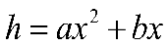.
De bal komt maximaal 24 meter hoog en komt 12 meter verderop weer op de grond.
Bereken a en b.

Opgave 2 (meetkunde)
Van driehoek ABC is AB = 12, AC = 10 en BC = 10.
Punt D is het midden van zijde BC.
Maak een tekening en bereken de lengte van AD in één decimaal nauwkeurig.

Opgave 3 (algebraïsche vaardigheden)
Los algebraïsch op.
a 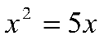
b 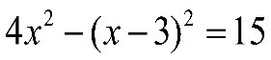
c 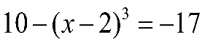
d 